Projektin Edistymisraportti

Eurheilijoiden Nettisivu 2019

By Adrian

For Adrian

Versiohistoria

|  |  |  |  |
| --- | --- | --- | --- |
|  | PÄIVÄMÄÄRÄ | MUUTOSPERUSTE | TEKIJÄ |
| 1.0 | 16.1.2019 | Dokumentti Aloitettu | Adrian |
| 1.1 | 17.1.2019 | Lisätty Visio suunnitelma | Adrian |

Jakelu

|  |  |  |
| --- | --- | --- |
| TEKIJÄ | TULOSTETTU | JAKELU |
| Adrian | - | Leena |

Sisällysluettelo

1. Projektista 4

2. Visio Piirrustus 4

3. Aikataulutilanne 4

4. Käytetyt resurssit 4

4.1 Kumulatiivinen ajankäyttö 5

5. Esiintyneet ongelmat ja ratkaisutoimenpiteet 5

6. Arvio projektin kestosta 5

7. Ehdotus jatkotoimenpiteiksi 5

# Projektista

Työnantaja on Eurheilija liiga, joka tarvitsee sivua tulevalle E-Sports turnaukselle. Tarkoituksena on suunnitella nettisivu, jolla opiskelijat voivat kirjata päivittäisiä menojaan (ruoka, liikunta, koulutus, mieliala ym.) sekä luoda tiimejä. Opettajat voivat lukea näitä päiväkirjoja ja merkata, että he ovat lukeneet ne läpi ja että ne ovat hyväksytty.

Projektia varten pitää suunnitella sitä täyttävä ohjelmisto ja tietokanta.

# Visio Piirrustus

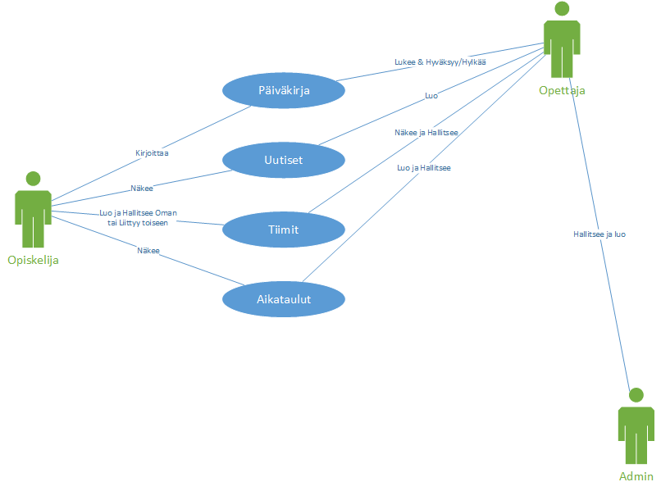

# Aikataulutilanne

Projekti on hieman jäljessä.

# Käytetyt resurssit

## Kumulatiivinen ajankäyttö

Projektille suunniteltu/toteutettu

16.1.2019

|  |  |  |
| --- | --- | --- |
| Työmäärä | Tunteja suunniteltu | Tunteja toteutunut |
| Adrian | 3 | 3 |

# Esiintyneet ongelmat ja ratkaisutoimenpiteet

16.1.2019

Työstä jäljessä. Ei pitäisi suuresti vaikuttaa työhön.

# Arvio projektin kestosta

16.1.2019

Projektin pitäisi olla valmis annettuun eräpäivään mennessä.

# Ehdotus jatkotoimenpiteiksi

16.1.2019

Jatketaan työtä.